Kjære venner!
Antalya januar 2018
Det er med stor glede vi sender dere denne oppdateringen! Vi kjenner at vi har vært omsluttet av forbønn, og at vi har mange venner som bryr seg om oss. Takk for at dere er med på det store arbeidet som skjer her i Antalya.
Ifølge mange misjonsstatistikker, er Tyrkia det landet som har færrest kristne pr innbygger i verden. Det er mange grunner til dette, blant annet at det er et land hvor det er utfordrende å drive misjon. Det er likevel vårt kall å gi evangeliet videre, og vi opplever at Gud åpner muligheter for oss på mange kreative måter, slik at vi kan dele det gode budskapet med andre her i Tyrkia.
For dere som har fulgt oss i flere år, husker dere kanskje fra tidligere at vi hadde mulighet til å sette opp bok «kiosker» på gaten. Der kunne vi dele ut nytestamenter og inviterte de vi møtte til å komme til kirken. Vi hadde til og med kristne konserter på torget i Antalya. Men de siste tre årene har vi ikke fått tillatelse av myndighetene til å drive slik utadrettet virksomhet. Dette har gjort oss ganske motløse. Men i år opplevde vi at Gud har åpnet nye veier for å dele julens budskap med det tyrkiske folk i vårt nærområde.
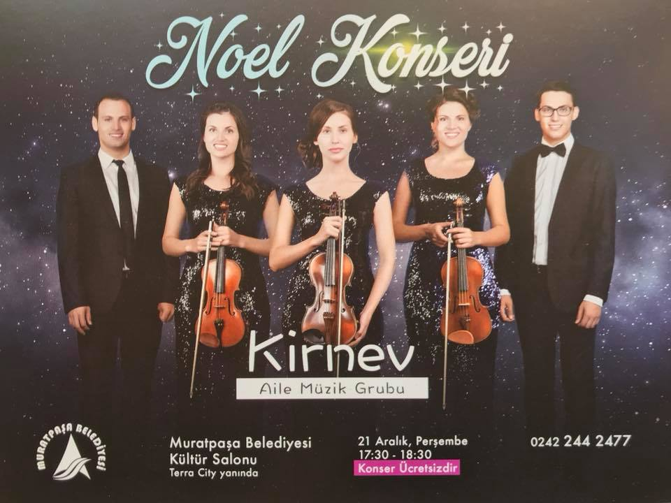
I Moldova har de en meget talentfull gruppe med kristne klassisk skolerte musikere, som bruker musikken til å spre evangeliet rundt omkring i verden. Disse musikerne var med og spilte på åpningen av det nye kirkebygget vårt. Vi inviterte dem tilbake til julefeiringen for å spille for oss. Den første konserten ble holdt i et av de lokale kommunehusene og den andre i et hotell. Vi annonserte disse konsertene på store plakater i byen, og delte ut over 7000 brosjyrer. Slike klassiske konsertert er meget populære i Antalya, så det var stor interesse for dette. Det kom 200 til den første konserten og 550 til den andre! De som kom, fikk en flott kulturell opplevelse. I tillegg til dette, delte jeg, pastor Ramazan, fra evangeliet på scenen. På vei ut fra konserten, var det lange køer av mennesker som ønsket å motta et gratis eksemplar av Det nye testamentet!
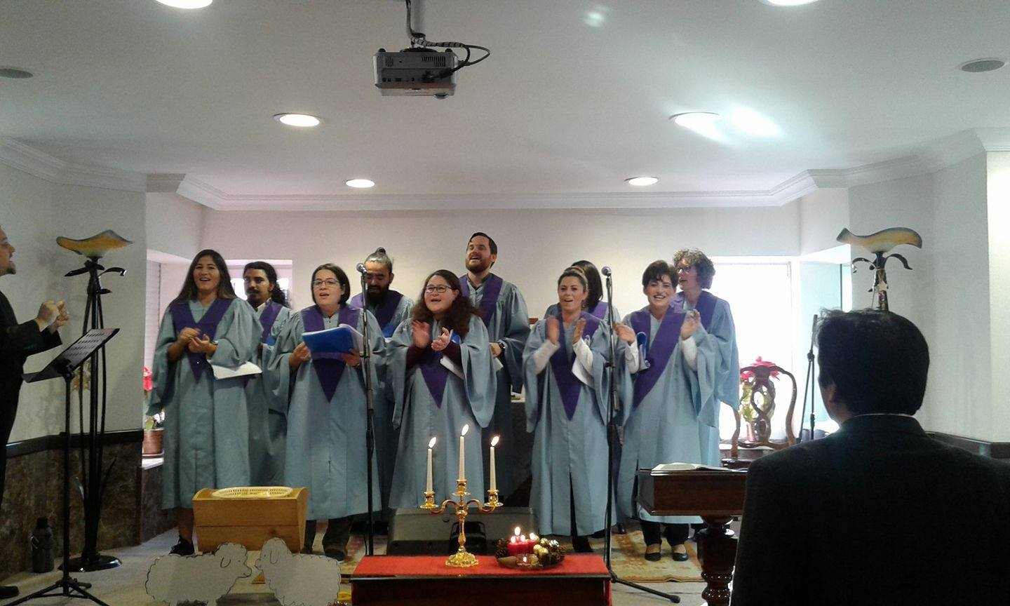
I tillegg til disse konsertene, hadde vi også to julegudstjenester. Nærmere 400 personer kom til disse gudstjenestene! Vi tror at nærmere 600 mennesker som kom på arrangementene i julen, hørte evangeliet bli forkynt for første gang. Det oppleves som en stor velsignelse å få nå ut til så mange mennesker, spesielt med tanke på omstendighetene i landet. Vi ber om forbønn for de som har deltatt på disse arrangementene for første gang. Vi ber om at det som har blitt sådd her, må få vokse i dem.
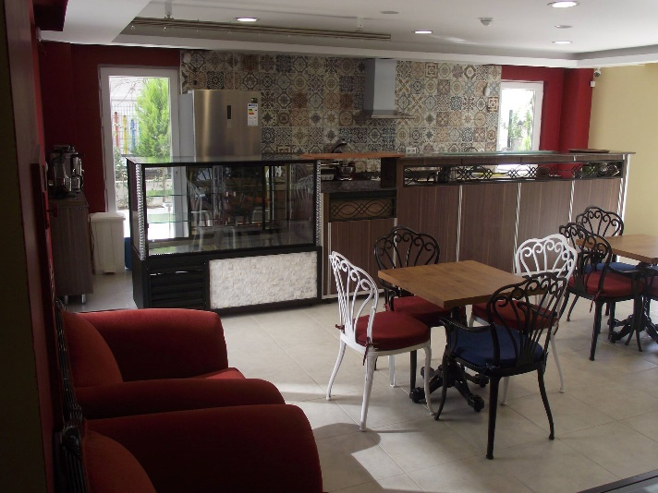
Vi har også flere andre gode nyheter. Som mange av dere vet, bygget vi et kirkebygg hvor det er mulig å leie rom, og vi har også en liten kafe i det samme bygget. I begynnelsen av januar var både kafeen og «gjestehuset» i bruk. Vi håper at dette vil gi gode inntekter til kirken og at det kan være en måte for flere å komme i kontakt med menigheten vår på. Vi har allerede tre grupper som ønsker å komme og leie av oss i løpet av de første ukene i året. Dette er stort for oss, siden vi har jobbet så mye med dette. Vi opplever også at vårt nye kirkebygg ikke bare blir til velsignelse for oss, men også for andre kristne menigheter i Tyrkia, som trenger et sted å møtes. Vi ber om forbønn for at kirkebygget fortsatt må være til velsignelse for mange mennesker!
En gruppe av kristne flyktninger fra Iran har også begynt å ha samlinger i kirken vår. Disse er alle konvertitter fra Islam. Det er ikke lett å spre evangeliet i Iran, men som oss, bruker de mange kreative metoder. Det kommer mange Iranere på ferie til Antalya, og den Iranske menigheten ønsker å nå disse med kristent materiell. De ønsker også å bruke kirkebygget vårt til undervisning av nye Iranere som kommer til tro.
I menigheten vår har vi også de siste to månedene tatt imot 4 nye mennesker som ønsker å bli kristne. Vi ber om forbønn for deres vei videre. For undervisning og for modenhet. Be om styrke og visdom for både dem og oss.
Vi er takknemlige og glade for at våre barn, Levi og Joshua, liker seg så godt på skolen. Min kone, Karen, jobber for tiden med et loppemarked på kirken. Vi gir også bort en del av tingene vi får inn til mennesker som trenger det. Vi hadde en veldig travel jul, og nå er vi i full gang med å planlegge undervisning og møter som skal skje den nærmeste tiden. Jeg og min familie fikk mulighet til å ha to netter på hotell sammen som familie etter jul – der fikk vi hentet krefter og inspirasjon. Vi er utrolig takknemlige for disse dagene.
Vi håper dere fortsatt kan være med og be for meg og min familie. For min tjeneste i kirken, og for Karen som fortsatt sørger over tapet av sin far. Be også om beskyttelse for våre to barn, at de ikke må bli utsatt for noe på skolen. Vi ber også om forbønn for hele menigheten. Flere sliter med ekteskapsproblemer og andre utfordringer- vi ber om visdom og styrke til å takle dette.
Takk til dere alle for støtte og forbønn. Vi ber om at dere må oppleve velsignelser i deres hverdager!
Pastor Ramazan Arkan

